LA GAZETTE CASTANETOISE



Froid et neige en **DECEMBRE**, du blé à revendre

**LES JOURNEES IMPORTANTES**

Calendrier de l'avent du **1er au 25 décembre**

Le **5 décembre** : Journée du bénévolat.

Le **16 décembre** : Journée internationale du pull de Noël.

Le **21 décembre** : début de l'Hiver.

Le **25 décembre** : Noël.

Le **31 décembre** : Nouvel An

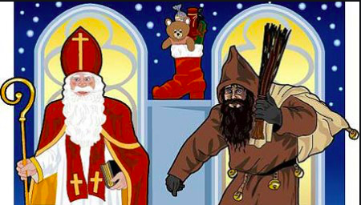

Mais n’oublions pas le **6 décembre**, jour de la Saint Nicolas !!!

La fête de la Saint-Nicolas est issue de la célébration religieuse du **6 décembre**, telle que fixée par le calendrier liturgique de l'Église catholique.

Saint Nicolas fut vénéré en Allemagne dès le Xème Siècle et la journée du **6 décembre** fut ainsi choisie comme le jour de la fête des commerçants, des boulangers et des marins.

**Qui est le père Fouettard ????**

À l'origine, le père Fouettard est associé à Saint Nicolas comme étant le méchant qui distribue des punitions aux enfants désobéissants, alors que son compagnon offre des douceurs aux enfants sages. Il apporte avec lui un martinet pour les fouetter et un sac de friandises.

**Mais notre préféré c’est lui …...**



**L’origine du Père Noël**  
Le Père Noël aurait pour origine Saint Nicolas. On retrouve dans sa représentation toute la symbolique de St Nicolas (barbe blanche, manteau rouge…).  
Le père Noël voyage dans un traîneau tiré par des rennes, Saint Nicolas voyageait sur le dos d’un âne. Malgré la réforme protestante du XVIe siècle qui supprima la fête de St Nicolas dans des pays d’Europe, les Hollandais gardèrent leur ***Sinter Klaas*** (nom hollandais pour Saint Nicolas) et sa distribution de jouets.  
Lorsqu’ils s’installèrent aux États-Unis, Sinter Klass devint ***Santa Claus***. Santa Claus subit des transformations vestimentaires et culturelles pour se transformer en un Père Noël plus convivial.

**Secret Santa** est une tradition de Noël, pratiquée principalement dans les pays anglo-saxons, dans laquelle les membres d'un groupe ou d'une communauté s'offrent des cadeaux au hasard. Le tirage est anonyme et le nom du donateur n'est révélé que le jour de l'échange du cadeau). Le jour du rassemblement, la distribution est généralement réalisée avec tous les cadeaux placés sur une table, marqués par le nom du destinataire (avec ou sans celui de l'offrant suivant la variante utilisée). Les échanges de cadeaux démarrent alors en commençant par exemple par le plus jeune (ou dernier arrivé dans le groupe, etc. suivant la situation) qui reçoit son cadeau par l'offrant qui se révèle à cette occasion.

***Pour décorer et fleurir nos maisons :***

La **TRADITION, c’est aussi le SAPIN** COMMANDE DE SAPIN DE NOËL NATUREL **NOËL VERT**, producteur de sapins Livraison à domicile de sapins de noël **Premier site de producteur de sapins en ligne, depuis 2004**

Livraison de NORDMANN, EPICEA ou OMORIKA à Paris et dans toute la France*  [**Boutique en ligne**](https://www.noel-vert.com/boutique/)

***Une idée pour conserver votre sapin plus longtemps :***

La réserve à eau réutilisable [Frescher Tree®](https://www.noel-vert.com/reserve-a-eau-frescher-tree/), fabriquée en **France** avec du **plastique 100% recyclé**, vous permet de prolonger la fraicheur de votre sapin plus longtemps

**Le POINSETTIA, la plante fleurie emblématique de Noël**

Le Poinsettia est une plante cousine des [euphorbes](https://www.promessedefleurs.com/vivaces/vivaces-par-variete/euphorbes.html), de la famille des Euphorbiacées. On la nomme d’ailleurs aussi « **euphorbe écarlate** », à cause de la couleur rouge de ses bractées. En effet, la jolie étoile rouge qui fait tout le charme du Poinsettia n’est pas une fleur, mais des bractées, c’est-à-dire les feuilles qui partent de la base du pédoncule pour entourer la fleur. Aujourd’hui, on peut trouver des Poinsettias aux bractées foliacées crème, orange, roses… Quant au feuillage, il est en général de forme triangulaire et pointu, largement nervuré de stries claires, et plutôt vert foncé.

Mais n’oublions pas le **CACTUS DE NOEL** !!!!

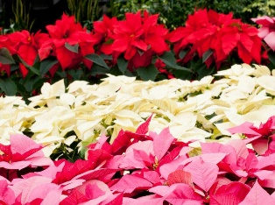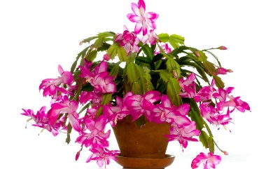

**Et maintenant, direction LA CUISINE**

*Quelques suggestions* : Pour commencer, un cocktail crémant et cranberries ou mojito champagne passion et mises en bouche, verrine de foie gras sur compotée de pommes, brochette de Saint Jacques/mangue, suprêmes de volaille farci au pain d’épices, poêlée de légumes oubliés, plateau de fromages et gâteau neigeux. ***BONNE DIGESTION***

**L’HOROSCOPE DE MADAME IRMA**

Pour tous les signes : le rapport de force entre **JUPITER** et **MERCURE** rétrograde et le **SOLEIL** vous invite à revoir votre manière de gérer votre temps et votre énergie. Restez à l’écoute de votre organisme et reprenez en main votre hygiène de vie. Fin Décembre l’heure sera au bilan, aux constats et aux prises de conscience et les démarches d’ordre administratif sont favorisées.

**Le mot du rédacteur** : Toutes les informations diffusées sont strictement vérifiées par nos services. **NEB**

Contact 06.24.64.39.41 ou [nelly.bresson@free.fr](mailto:nelly.bresson@free.fr)

Site : http://lilyzou81.e-monsite.com